ΙΣΤΟΡΙΑ Α΄ΓΥΜΝΑΣΙΟΥ
Αγαπητά μας παιδιά, κάποιες ασκησούλες επαναληπτικές για να μας κρατήσουν σε ... φόρμα κατά το διάστημα εγκλεισμού.
Επαναληπτικό φύλλο εργασίας στους Περσικούς πολέμους
Αφού διαβάσετε ξανά τα κεφάλαια 4. 7 και 4. 8 από την Ιστορία σας (σελ. 57-62), κλείστε τα βιβλία σας και δοκιμάστε τις γνώσεις σας συμπληρώνοντας τα κενά στις παρακάτω προτάσεις.
1)- Ιδρυτής του περσικού κράτους θεωρείται ο ...........................................
- Το περσικό κράτος ήταν διαιρεμένο σε .................................
- Οι Πέρσες πίστευαν στον θεό ....................................... και όπως αφηγείται ο Ηρόδοτος, τρία πράγματα μάθαιναν τα παιδιά των Περσών από μικρά: …………………………………………………, …………………………………………………., ……………………………………….
2) -Οι Έλληνες της Μικράς Ασίας είχαν δημιουργήσει έναν λαμπρό πολιτισμό. Μπορείτε να πείτε με λίγα λόγια τους λόγους που ο πολιτισμός τους ήταν τόσο ξεχωριστός;
.............................................................................................................................................................................................................................................................................................................
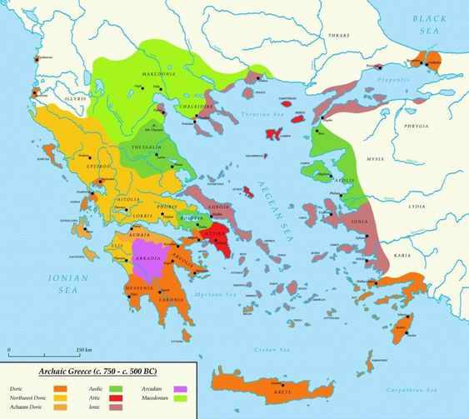
-Από ποιους λαούς απειλήθηκε η ανεξαρτησία των ελληνικών πόλεων της Μ. Ασίας και ποια ήταν τα αποτελέσματα του περιορισμού της ανεξαρτησίας τους;
............................................................................................................................................................................................................................................................................................................................................................................................................................................................................................................................................................................................................................
3) Να αναφέρετε ποια ήταν τα αίτια της Ιωνικής επανάστασης, πότε αυτή ξέσπασε και ποια τα αποτελέσματά της .
...................................................................................................................................................................................................................................................................................................................................................................................................................................................................................................................................................................................................................................................................................................................................................................................
1^{η} εκστρατεία των Περσών (492 π. Χ.)
Ο .............................................., γαμπρός του Πέρση βασιλιά ...................................., ήταν ο επικεφαλής της πρώτης περσικής εκστρατείας κατά των Ελλήνων, το............. π.Χ. Παράλληλα με τον στρατό που πέρασε τον ........................................ και κατευθύνθηκε προς τη .............................................., κινήθηκε και ο περσικός στόλος.
Οι Πέρσες σε αυτή την πρώτη εκστρατεία κατάφεραν να ................................................................................................................................................., όμως κατά την επιστροφή τους...........................................................................................
...................................................................................................................................................
2^{η} εκστρατεία των Περσών (Μάχη του Μαραθώνα 490 π. Χ.)
Ο βασιλιάς των Περσών .................................., θέλοντας να εκδικηθεί την .......................... και την ......................................... που είχαν βοηθήσει την ιωνική επανάσταση, έστειλε νέες περσικές δυνάμεις στην Ελλάδα, το ................... π. Χ. με επικεφαλής τον ....................... και τον ............................. Οι Πέρσες αγκυροβόλησαν στην ...................................., την οποία και κατέστρεψαν και στη συνέχεια κατευθύνθηκαν στον ..............................................., όπου και στρατοπέδευσαν.
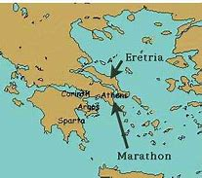
Θυμάσαι πώς..............................;
.............................................πώς αναφέρει ο Ηρόδοτος ότι κατάφεραν οι Πέρσες να εξοντώσουν όλους τους κατοίκους της Ερέτρειας;
..................................................................................................................................................
Η ΜΑΧΗ ΤΟΥ ΜΑΡΑΘΩΝΑ (490 π. Χ.)
Στη μάχη που ακολούθησε, από τη μεριά των Ελλήνων πήραν μέρος ....................................................... και ................................................................ με επικεφαλής τον Αθηναίο στρατηγό ................................................, ενώ οι Σπαρτιάτες ...............................................................................................................................................
...............................................................................................................................................
Το σχέδιο του στρατηγού ........................................ ήταν να ενισχύσει περισσότερο .........................................
Περιγράψτε με δικά σας λόγια την εξέλιξη και την έκβαση της μάχης του Μαραθώνα
.....................................................................................................................................................................................................................................................................................................................................................................................................................................................................
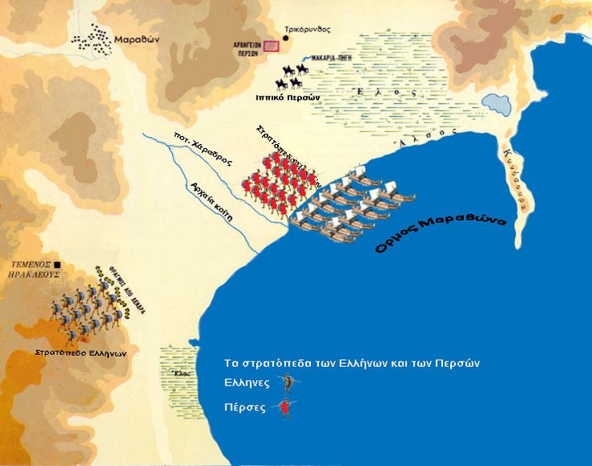
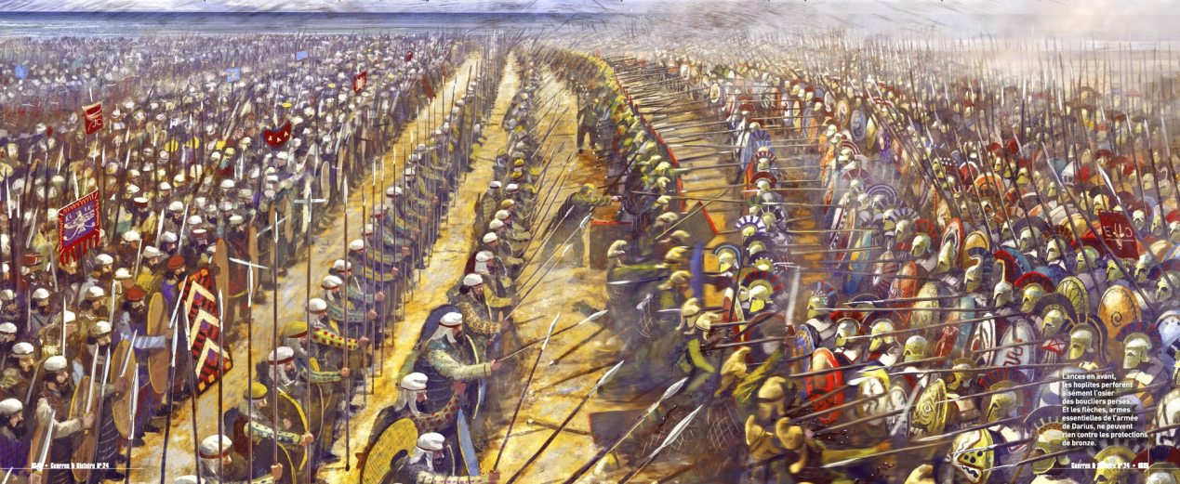

Και λίγη ζωγραφική...
Προσπαθήστε να αποτυπώσετε το σχέδιο του Μιλτιάδη με σχήματα:

3^{η} εκστρατεία των Περσών (Θερμοπύλες, Σαλαμίνα, Πλαταιές)
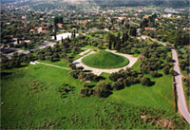

Ο "Σορός", ο μεγάλος τύμβος χώματος κάλυψε τους 192 Αθηναίους που έπεσαν στη νικηφόρα μάχη κατά των Περσών το 490 π.Χ. Η καύση και ταφή των νεκρών στο πεδίο της μάχης υπήρξε η τιμητική προσφορά της πόλης των Αθηνών στους μαχητές της Ελευθερίας.
Στην πεδιάδα του Μαραθώνα σώζεται ο χωμάτινος τύμβος υψ. 9 μ. που δημιουργήθηκε για να καλύψει τα σώματα των νεκρών Αθηναίων μαχητών.

Για τους Αθηναίους που έπεσαν στη μάχη του Μαραθώνα γράφει ο λυρικός ποιητής Σιμωνίδης το επίγραμμα:
Ἑλλήνων προμαχοῦντες Ἀθηναῖοι Μαραθῶνι χρυσοφόρων Μήδων ἐστόρεσαν δύναμιν
Μπορείς να αποδώσεις το περιεχόμενο του επιγράμματος;
........................................................................................................................................................................................................................................................................................................................................
Μετά την ήττα των Περσών στον Μαραθώνα, ο βασιλιάς ......................, γιος του ................................οργάνωσε εκστρατεία εναντίον της Ελλάδος και επικεφαλής ανέλαβε....................... Οι Έλληνες είχαν αποφασίσει το προηγούμενο έτος (........π. Χ.) στο συνέδριο του .............................να αντιμετωπίσουν τους Πέρσες ενωμένοι.
(ΜΑΧΗ ΣΤΙΣ ΘΕΡΜΟΠΥΛΕΣ 480 π. Χ.)
Ο Ξέρξης φτάνοντας στις ................................................., το 480 π. Χ. , ζήτησε από τον αρχηγό των Ελλήνων, τον .................................. , να παραδώσει τα όπλα και εκείνος απάντησε «..................... ..........................» , που σημαίνει ............. .... .... ............ .Οι Πέρσες κατάφεραν να νικήσουν τους Έλληνες στις Θερμοπύλες χάρη στον ....................................., ο οποίος..........................................................................
Μετά την προδοσία του Εφιάλτη, ο Λεωνίδας διέταξε να φύγουν όλοι οι πολεμιστές και έμειναν με τη θέλησή τους ................... ................................... και .............. .....................................
Για τη θυσία του Λεωνίδα και των 300 Σπαρτιατών γράφει ο λυρικός ποιητής Σιμωνδης το επίγραμμα:
«Ὦ ξεῖν', ἀγγέλλειν Λακεδαιμονίοις, ὅτι τῇδε κείμεθα τοῖς κείνων ῥήμασι πειθόμενοι»
Μπορείς να αποδώσεις με δικά σου λόγια το νόημα αυτής της φράσης;
……………………………………………………………………………………………………………………………………………………………………………………………………………….....................................................................................................
(Αφού προσπάθησες να αποδώσεις το περιεχόμενο της φράσης, κοίτα στη σελίδα 60 του βιβλίου σου στην πηγή στο κίτρινο πλαίσιο)
ΝΑΥΜΑΧΙΑ ΣΑΛΑΜΙΝΑΣ 480 π.Χ
Ο Ξέρξης μετά τη νίκη των Περσών στις Θερμοπύλες, κατευθύνθηκε προς την ..................................., την οποία όμως οι κάτοικοί της την είχαν εγκαταλείψει.
Ο στρατηγός των Αθηναίων .......................................αποφάσισε να γίνει η σύγκρουση με τον περσικό στόλο στα στενά της ................................... Στη ναυμαχία νίκησαν οι Έλληνες γιατί......................................................................................................................
....................................................................................................................................................
Θυμάσαι ότι.......;
………..η Πυθία είχε δώσει χρησμό στους Αθηναίους ότι τα «ξύλινα τείχη» θα έσωζαν την Αθήνα; Πώς είχαν ερμηνεύσει το χρησμό κάποιοι Αθηναίοι και πώς ο Θεμιστοκλής;
.............................................................................................................................................................................................................................................................................................................
Θυμάσαι άλλους διφορούμενους (με δύο σημασίες) χρησμούς της Πυθίας;
............................................................................................................................................................................................................................................................................................................................................................................................................................................................................................................................................................................................................................ (Ρίξε μια ματιά στο τετράδιό σου και στη σελίδα 56 του βιβλίου σου στην πηγή στο κίτρινο πλαίσιο)
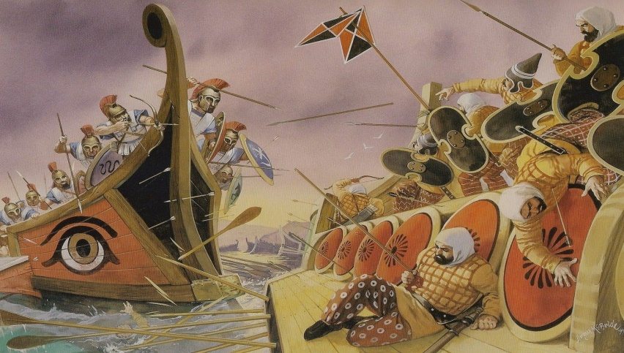

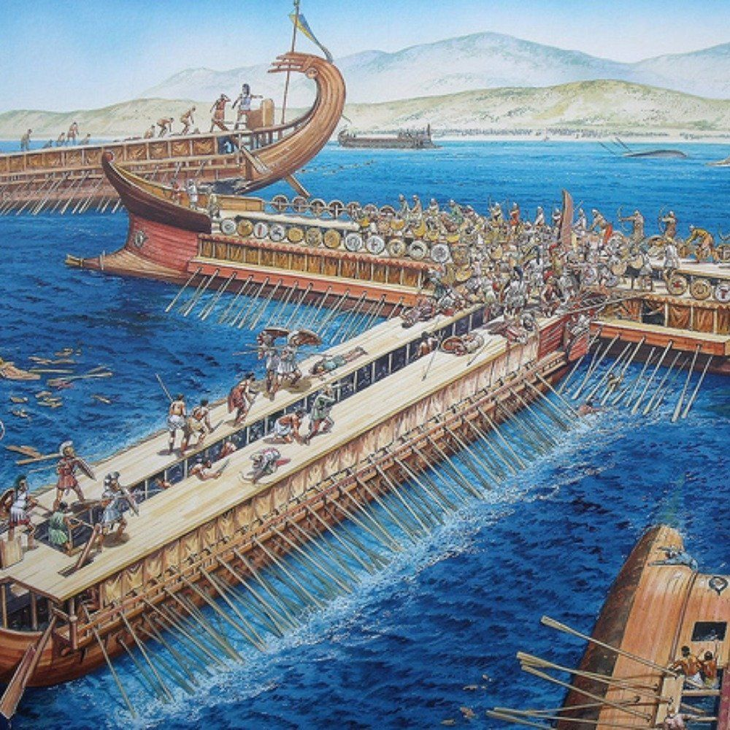
Μετά από την ήττα στις Θερμοπύλες, ο Ξέρξης έφυγε από την Ελλάδα αφήνοντας πίσω τον στρατηγό ............................... με χιλιάδες στρατό να συνεχίσει τον αγώνα κατά των Ελλήνων.
ΜΑΧΗ ΤΩΝ ΠΛΑΤΑΙΩΝ (479 π.Χ)- ΝΑΥΜΑΧΙΑ ΤΗΣ ΜΥΚΑΛΗΣ
Ο Μαρδόνιος κατευθύνθηκε προς τη .............................................για να ξεχειμωνιάσει. Στις αρχές του καλοκαιριού του ................. π. Χ., και αφού είχε προσπαθήσει χωρίς επιτυχία να πάρει με το μέρος του τους .............................................., εισέβαλε στην .............................., που όμως τη βρήκε άδεια. Η μάχη δόθηκε στην πεδιάδα των Πλαταιών, όπου οι Έλληνες με αρχηγό τον Σπαρτιάτη βασιλιά ........................................... πέτυχαν μεγάλη νίκη. Την ίδια στιγμή, ένας άλλος Σπαρτιάτης, ο ...................................... νίκησε τα υπολείμματα του Περσικού στόλου στη ....................................... Η σύγκρουση Ελλήνων και Περσών είχε λάβει τέλος.
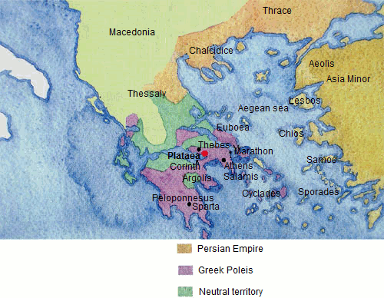

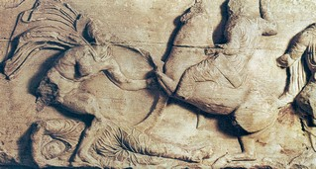
Σκηνή από τη μάχη των Πλαταιών. Έλληνας πολεμιστής συγκρούεται με Πέρση ιππέα. Παράσταση από τη ζωφόρο του ναού της Αθηνάς Νίκης (Λονδίνο, Βρετανικό Μουσείο).  Είναι η πρώτη φορά που εικονίζεται σε ναό πολεμική σκηνή.  Μπορείτε να δώσετε τη δική σας εξήγηση γιατί υπάρχει η παράσταση αυτή στον ναό; | .............................................................................................  .............................................................................................  .............................................................................................  ..............................................................................................
Να περιγράψετε με λίγα λόγια τις συνέπειες της νίκης των Ελλήνων έναντι των Περσών στους Περσικούς πολέμους.
........................................................................................................................................................................................................................................................................................................................................................................................................................................................................................................................................................................................................................................................................................

Καλό διάβασμα. Φροντίστε να τρέφεστε σωστά, να πλένετε τα χέρια σας συχνά, να παίζετε πολύ (όχι πολύ tablet) και να διαβάζετε βιβλία.
Και δεν ξεχνάμε:
